运动和力专题测试

一、单项选择题
1.从倾角为θ的足够长的A点，先后将同一小球以不同的初速度水平向右抛出，第一次初速度为v₀，球落到斜面上前一瞬间的速度方向与斜面的夹角为α₁，第二次初速度2v₀，球落在斜面上前一瞬间的速度方向与斜面间的夹角为α₂，则（ ）
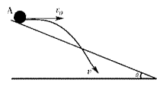
A.α₁<α₁
B.α₁=α₁
C.α₁>α₁
D.无法判断

2.两木块自左向右运动，现用高速摄影机在同一底片上多次曝光，记录下木块每次曝光时的位置，如图所示，连续两次曝光的时间间隔是相等的。由图可知（ ）
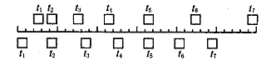
A.在时刻t₂以及时刻t₅两木块速度相同
B.在时刻t₁两木块速度相同
C.在时刻t₃和时刻t₄之间某瞬间两木块速度相同
D.在时刻t₄和时刻t₅之间某瞬时两木块速度相同

3.在研究匀变速直线运动的实验中，算出小车经过各计数点瞬时速度如下表所示：
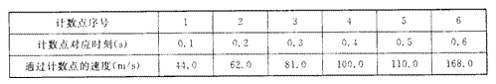
为了计算加速度，最合理的方法是（ ）
A.根据任意两计数点的速度用公式a=△v/△t算出加速度
B.根据实验数据画出v—t图，量出其倾角，由公式a＝tana求出加速度
C.根据实验数据画出v—t图，由图线上相距较远的两点所对应的速度、时间，用公式a=△v/△t算出加速度
D.依次算出通过连续两计数点间的加速度，算出平均值作为小车的加速度

二、多项选择题
1.图为甲、乙两物体在同一起跑线同时向同一方向做直线运动的v-t图线，则以下说法正确的是 （ ）
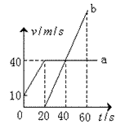
A.甲、乙均做匀速直线运动
B.甲、乙均做匀加速直线运动，乙的加速度大
C.在t₁时刻之前，甲的速度大
D.在时刻t₁，甲、乙两物体相遇

2.在图中所示为一皮带传动装置，右轮的半径为r，a是它边缘上的一点，左侧是一轮轴，大轮的半径为4r，小轮的半径为2r。b点在小轮上，到小轮中心的距离为r。c点和d点分别于小轮和大轮的边缘上。若在传动过程中，皮带不打滑。则（ ）
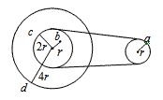
A.a点与b点的线速度大小相等
B.a点与b点的角速度大小相等
C.a点与c点的线速度大小相等
D.a点与d点的向心加速度大小相等

三、计算题
1.已知地球半径为R, 地球表面重力加速度为g，不考虑地球自转的影响。
（1）推导第一宇宙速度v₁的表达式；
（2）若卫星绕地球做匀速圆周运动，运行轨道距离地面高度为h，求卫星的运行周期T。

2.下图是某种静电分选器的原理示意图。两个竖直放置的平行金属板带有等量异号电荷，形成匀强电场。分选器漏斗的出口与两板上端处于同一高度，到两板距离相等。混合在一起的a、b两种颗粒从漏斗出口下落时，a种颗粒带上正电，b种颗粒带上负电。经分选电场后，a、b两种颗粒分别落到水平传送带A、B上。
已知两板间距d=0.1m，板的长度l=0.5m，电场仅局限在平行板之间；各颗粒所带电量大小与其质量之比均为1′10⁻⁵C/kg。设颗粒进入电场时的初速度为零，分选过程中颗粒大小及颗粒间的相互作用力不计。要求两种颗粒离开电场区域时，不接触到极板但有最大偏转量。重力加速度g取10m/s²。
（1）左右两板各带何种电荷？两极板间的电压多大？
（2）若两带电平行板的下端距传送带A、B的高度H=0.3m，颗粒落至传送带时的速度大小是多少？
（3）设颗粒每次与传送带碰撞反弹时，沿竖直方向的速度大小为碰撞前竖直方向速度大小的一半。写出颗粒第n次碰撞反弹高度的表达式。并求出经过多少次碰撞，颗粒反弹的高度小于0.01m。
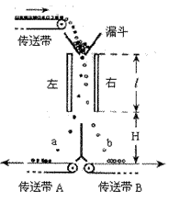

3.玻璃生产线上，宽9cm的成型玻璃板以2m／s的速度匀速向前行进，在切割工序处，金钢钻的割刀速度为10m／s．为了使割下的玻璃板都成规定尺寸的矩形，金刚钻割刀的轨道应如何控制？切割一次的时间多长?

4.如图所示，在光滑的水平轨道上有两个半径为r的小球A和B，开始时B球与C点相距L，A球在远离B球处以速度v₀沿两球心连线向原来静止的B球运动，设当A球到达C点时即获得加速度a₁＝—2k（k为常数，k>0）而做匀减速直线运动，同时B球在此时也获得加速度a₂＝k而做匀加速直线运动，欲使两球不发生接触，v₀必须满足什么条件?
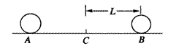

5.如图所示，某滑板爱好者在离地h= 1.8 m高的平台上滑行，水平离开A点后落在水平地面的B点，其水平位移S₁= 3 m。着地时由于存在能量损失，着地后速度变为v=4 m/s，并以此为初速沿水平地面滑行S₂=8 m后停止，已知人与滑板的总质量m=60 kg。求：
（1）人与滑板离开平台时的水平初速度。
（2）人与滑板在水平地面滑行时受到的平均阻力大小。（空气阻力忽略不计，g取10m/s²）
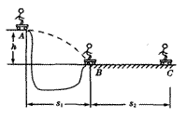

答案部分

一、单项选择题
1.
【正确答案】：B
【答案解析】：
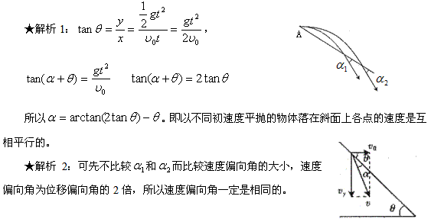
【答疑编号10013523】

2.
【正确答案】：C
【答案解析】：
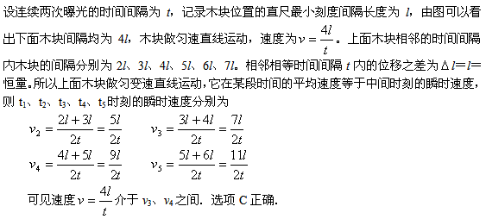
【答疑编号10013520】

3.
【正确答案】：C
【答案解析】：方法A偶然误差较大。方法D实际上也仅由始末两个速度决定，偶然误差也比较大，只有利用实验数据画出对应的v—t图，才可充分利用各次测量数据，减小偶然误差。由于在物理图象中两坐标轴的分度大小往往是不相等的，根据同一组数据，可以画出倾角不同的许多图线，方法B是错误的。正确的方法是根据图线找出不同时刻所对应的速度值，然后利用公式a=△v/△t算出加速度，即方法C。
【答疑编号10013527】

二、多项选择题
1.
【正确答案】：BC
【答案解析】：甲、乙两物体的v-t图线都是倾斜的直线，说明它们都做匀加速直线运动。乙物体的v-t图线斜率大，说明乙物体的加速度大，故A错B对。在t₁时刻之前，由图象可以看出甲的速度大，C正确。在时刻t₁，甲、乙两物体的速度相等，但此时它们之间的距离最大，D错误。
【答疑编号10013524】

2.
【正确答案】：CD
【答案解析】：
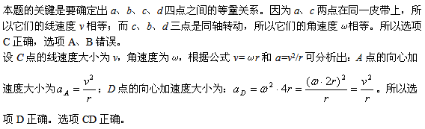
【答疑编号10013521】

三、计算题
1.
【正确答案】：
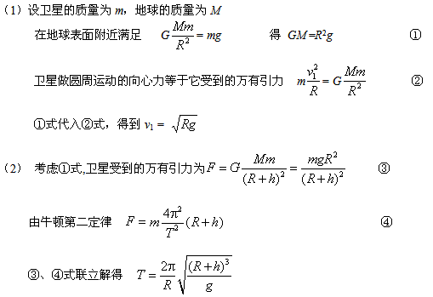
【答疑编号10013519】

2.
【正确答案】：
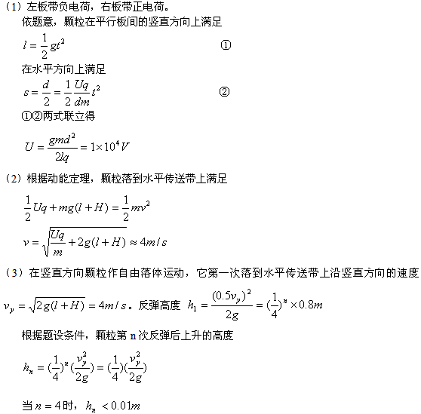
【答疑编号10013522】

3.
【正确答案】：0.91s
【答案解析】：如果玻璃板不动，垂直于玻璃板切割即可成矩形，而玻璃板匀速运动，要切割成矩形玻璃，即合运动的方向垂直于玻璃板的边缘，切割刀的运动和玻璃板的运动为分运动，利用运动的合成求解．
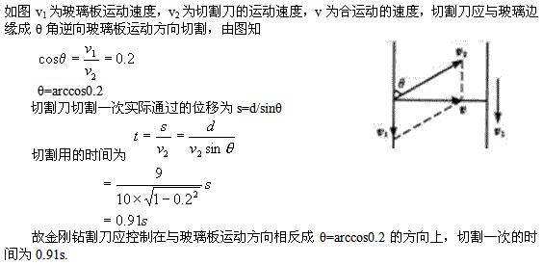
【答疑编号10013525】

4.
【正确答案】：
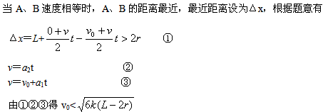
【答疑编号10013526】

5.
【正确答案】：
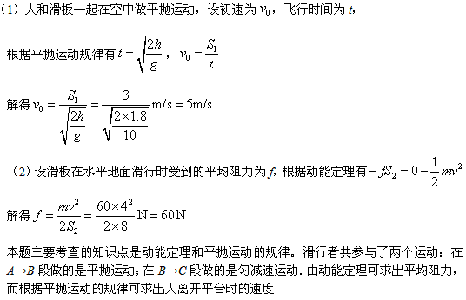
【答疑编号10013518】

